Colegio Santa María de Maipú
Departamento de Religión y Filosofía

GUÍA 2 DE RETROALIMENTACIÓN DE RELIGION
KINDER
PRIMER TRIMESTRE

Nombre______________________________________ Curso K: ____ Fecha: ______________

Instrucciones:
- Completar los datos solicitados; Nombre, Curso y Fecha.
- Leer cuidadosamente el Objetivo de Aprendizaje, el contenido de la guía y revisa el link adjunto.
- Utiliza un tiempo prudente para la realización de esta guía
- En caso de dudas consultar al mail: religionkindersmm@gmail.com
- El desarrollo de las guías de autoaprendizaje puedes imprimirlas y archivarlas en una carpeta por asignatura o solo guardarlas digitalmente y responderlas en tu cuaderno
- Objetivo de aprendizaje:
1.4 Reconocer la alegría de la Resurrección o Pascua.
Unidad 1: La Oración

- Pinta, recorta y pega, según corresponda

La Pascua de Resurrección es la celebración más grande para quienes creemos en Jesús, con ella nos llegan los huevitos de Pascua como una forma de mostrar la alegría por el ¨regreso” o “paso” de Jesús a la vida.
- Ejemplo de pintado del conejito de Pascua

- 2) Palabra Pascua escrita correctamente , con diferentes formas y colores, esta es la Alegría de la Pascua ¡ALELUYA!

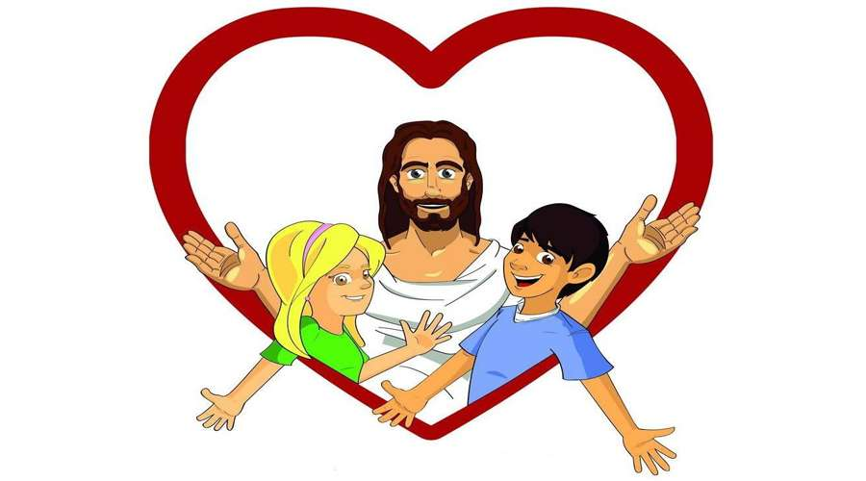
¡BENDECIDA SEMANA!
CON TODO CARIÑO, TU PROFESORA CAROLINA, RELIGIÓN…

